
2023
30 июня
№ 15
(00342)

Информационный вестник Собрания представителей сельского поселения Артюшкино муниципального района Шенталинский Самарской области
Утвержден решением №136 от 25.02.2010 г. Собрания представителей сельского поселения Артюшкино муниципального района Шенталинский Самарской области
ОФИЦИАЛЬНОЕ ОПУБЛИКОВАНИЕ

ПОСТАНОВЛЕНИЕ от 28 июня 2023г. № 24-п
Об определении места временного складирования снега в зимний период на территории сельского поселения Артюшкино муниципального района Шенталинский Самарской области

В целях обеспечения своевременной очистки дорог, улиц, площадей в период интенсивных снегопадов, на территории сельского поселения Артюшкино муниципального района Шенталинский Самарской области в зимний период года и определении места временного складирования снега, в соответствии с Федеральным законом Российской Федерации от 06.10.2003 года № 131-ФЗ «Об общих принципах организации местного самоуправления в Российской Федерации», Решением Собрания представителей сельского поселения Артюшкино муниципального района Шенталинский Самарской области от 17.12.2019 № 171 (в редакции изменений от 06.07.2020 г. № 188, от 19.01.2021 г. № 20, от 24.05.2022 г. № 69/1) «Об утверждении правил благоустройства территории сельского поселения Артюшкино муниципального района Шенталинский Самарской области», Администрация сельского поселения Артюшкино муниципального района Шенталинский Самарской области,
ПОСТАНОВЛЯЕТ:
1. Определить в качестве места открытой площадки для временного складирования снега, в зимний период года следующую территорию:
- земельный участок площадью 500 кв.м., расположенный по адресу: Самарская область, Шенталинский район, сельское поселение Артюшкино, с. Артюшкино, в 400 метрах северо-западнее от с. Артюшкино, территория бывшей животноводческой фермы, в соответствии со схемой приложение №1 к настоящему постановлению.
2. Рекомендовать подрядной организации, осуществляющей работы по содержанию дорог общего пользования на территории сельского поселения Артюшкино муниципального района Шенталинский Самарской области:
- обеспечить подготовку указанного места в пункте 1 настоящего постановления, для приёма снега в зимний период;
- организовать приём снега, вывозимого с территории сельского поселения;
- обеспечить недопущение завоза мусора на указанную площадку и прилегающую к ней территорию;
- по окончанию периода снеготаяния обеспечить уборку территории указанной в пункте 1 настоящего постановления, от мусора и осуществить его вывоз на полигон твёрдых бытовых отходов.
3. Опубликовать настоящее постановление в газете «Вестник сельского поселения Артюшкино» и разместить на официальном сайте Администрации сельского поселения Артюшкино муниципального района Шенталинский Самарской области в сети «Интернет».
4. Контроль за исполнением настоящего постановления оставляю за собой.
Глава сельского поселения Артюшкино О.В. Зайцева

Приложение
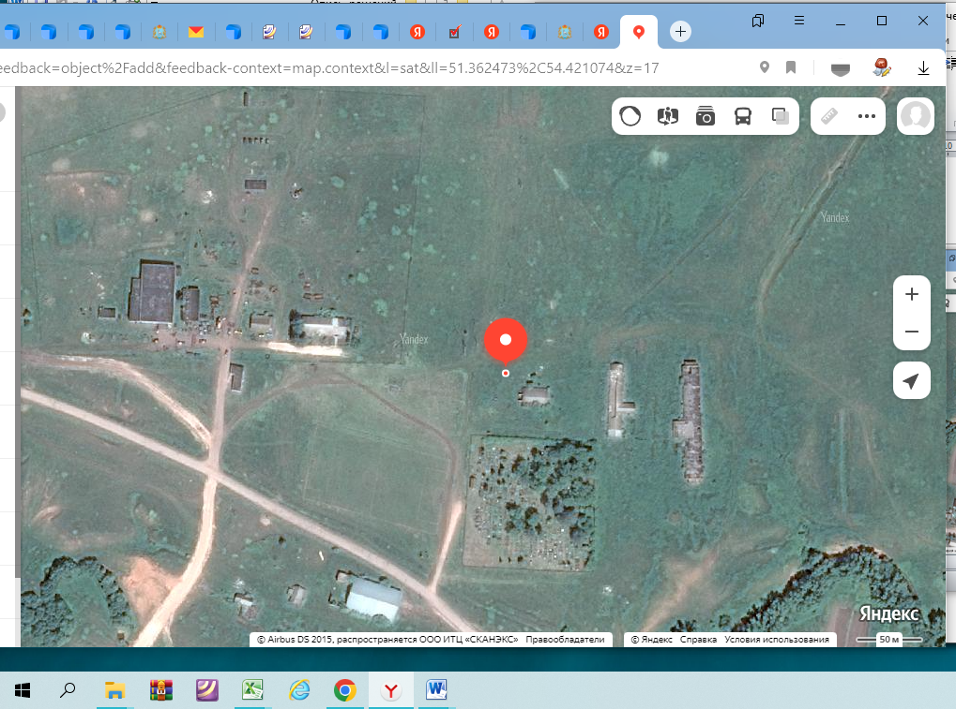

С приложениями можно ознакомиться на официальном Интернет-сайте Администрации сельского поселения Артюшкино: http://artyushkino.shentala.su

Соучредители:

1.Администрация сельского поселения Артюшкино муниципального района Шенталинский Самарской области; (446901, Самарская область, Шенталинский район, д. Костюнькино, ул. Центральная, дом 21);

2.Собрание представителей сельского поселения Артюшкино муниципального района Шенталинский Самарской области ( 446901, Самарская область, Шенталинский район, д. Костюнькино, ул. Центральная, 21;

Напечатано в АСП Артюшкино муниципального района Шенталинский Самарской области , 446901 Самарская обл., Шенталинский р-н, д. Костюнькино, ул.Центральная, д. 21. Тираж 200 экземпляров. Бесплатно.

Ответственный за выпуск газеты- глава сельского поселения О.В.Зайцева., ответственный за набор- зам. главы сельского поселения Артюшкино Н.И. Илехметкина . Тел. главы АСП Артюшкино: 47-5-10.

Периодичность выпуска газеты «Вестник поселения Артюшкино»- не реже одного раза в месяц

